GRAPHical

Learner

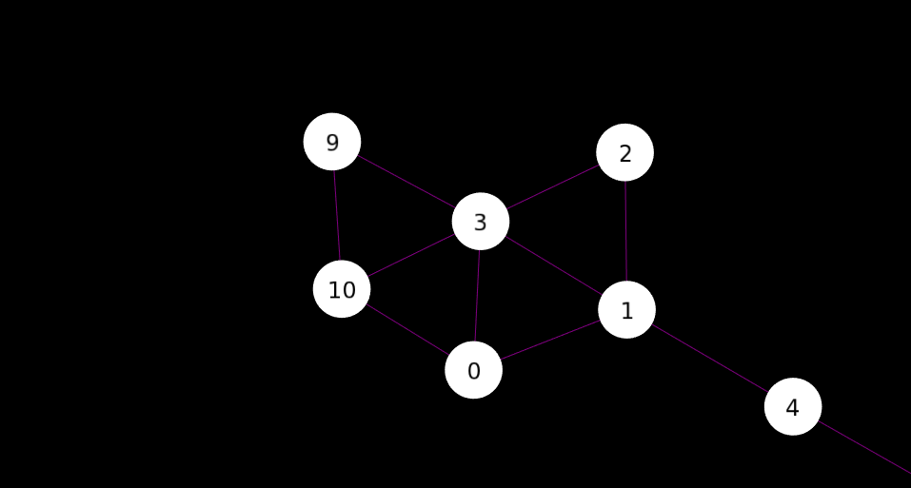

<https://github.com/3c3/GRAPHical_learner/>

Работили ли сте с графи? Ако да – вероятно сте изпадали нееднократно в ситуация, където трябва сами да създадете граф, като го нарисувате и след това напишете текстов файл. Често при този процес се допускат грешки, впоследствие грешно приписвани на тествания от вас алгоритъм, костващи ценно време. GRAPHical Learner драстично ви улеснява – можете на едно място да нарисувате да графа, да получите текстов файл за вход на програма, и да видите алгоритъма си в действие.

Автор: Косьо Николов Николов, ученик от 11г клас на МГ „Д-р Петър Берон“, град Варна.

3c3code@gmail.com